中国人民大学

学生暑期赴美交流团

2009年

目 录

- 中国人民大学学生暑期赴美交流团行程
- 中国人民大学学生赴美交流团回顾
- 美国UCLA大学介绍
- 项目实施进度计划
- 各阶段工作安排明细
- 签证相关内容

体验美国校园的景色及文化氛围
感受美国课堂
走访美国名校
聆听专家讲授留学及就业的指导
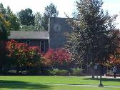
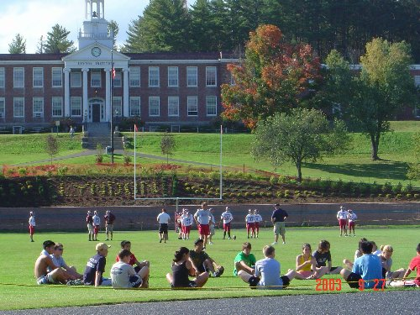
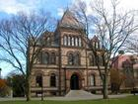
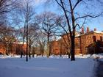

交流基地：加州大学洛杉矶分校
（University of California, Los Angeles，简称UCLA）
具体日程安排：
日期 |  | 行程 | 内容 | 住宿
D01 | 星期日 | 北 京  洛杉矶 | 由北京飞赴洛杉矶，由于时差关系在飞机上过夜 | 飞机上
D02 | 星期日 | 洛杉矶 | 抵达洛杉矶后，接机送至学生宾馆，熟悉校园环境，辅导老师指导，  学生在美国生活注意事项，晚上举行欢迎晚宴，双方学生进行互赠  礼品等活动 | 酒 店
D03 | 星期一 | 洛杉矶 | 09：00-11：00英文课程  （专家讲授申请美国留学、大学生就业指导）  11：30-12：30学校午餐  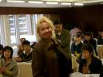  13：00-18：00安排参观UCLA校园风光，并与学生进行互动、交流活动 | 酒 店
D04 | 星期二 | 洛杉矶 | 早餐后乘车前往圣地亚哥，游览美丽的海滨城市，漫步113千米长的白色沙滩，体验墨西哥边境小镇风情，晚上乘车返回洛杉矶。 | 酒 店
D05 | 星期三 | 洛杉矶 | 全天游览世界著名的迪士尼乐园，云霄飞车、太空山、潜水艇、加勒比海、海盗船、非洲蛮荒探险、恐怖鬼屋、小小世界、白雪公主城堡、360度影院、应有尽有 | 酒 店
D06 | 星期四 | 洛杉矶 | 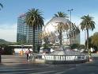  全天游览举世闻名的好莱坞环球影城及明星大道。乘电动拖车赴各电影拍摄布景区，真实感受旧金山大地震、洪水爆发、大白鲨食人等场景的惊心动魄，并乘船回到恐龙时代的侏罗纪公园，以及体验芝加哥大火的热浪冲击等 | 酒 店
D07 | 星期五 | 洛杉矶  华盛顿 | 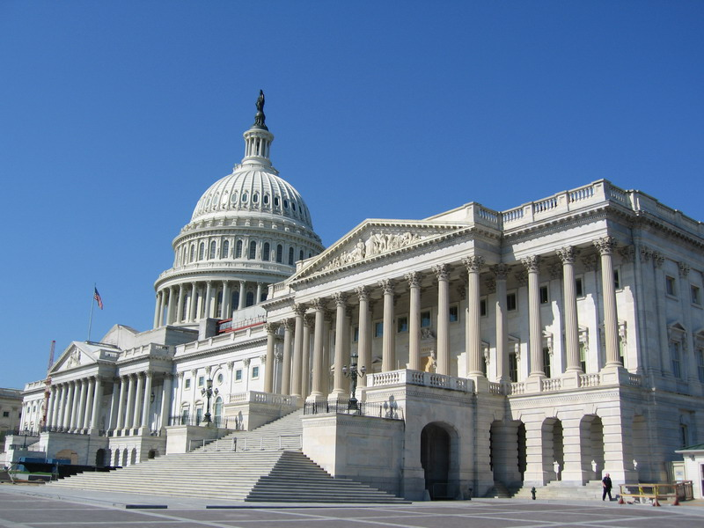  早餐后乘机飞赴华盛顿，抵达后参观华盛顿纪念碑、国会大厦、白宫等，之后送住酒店休息 | 酒 店
D08 | 星期六 | 华盛顿  费 城  纽 约 | 早餐后参观标志人类飞行发展史的国家航空博物馆、杰佛逊纪念堂、林肯纪念堂、越战、韩战纪念碑，之后乘机前往纽约，途经费城游览独立宫、自由钟，傍晚抵达纽约，入住酒店休息 | 酒 店
D09 | 星期日 | 纽 约 | 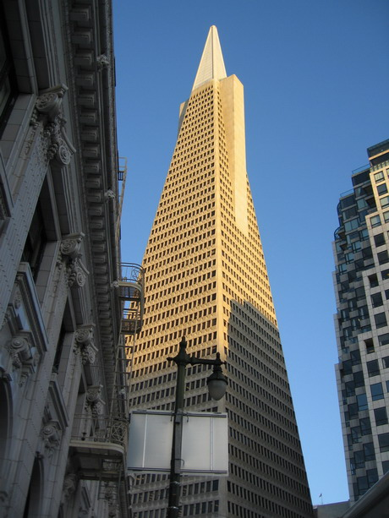  早餐后游览纽约的标志——自由女神、以及世贸中心遗址、时代广场、华尔街、百老汇大街等，之后送住酒店休息 | 酒 店
D10 | 星期一 | 纽 约  波士顿 | 早餐后乘车前往波士顿，抵达后入住酒店休息 | 酒 店
D11 | 星期二 | 波士顿  纽 约 | 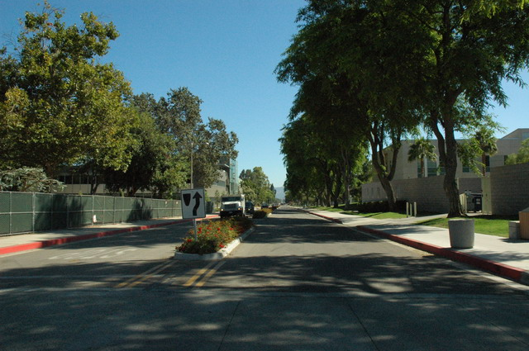  参观美国的著名名校——哈佛大学、麻省理工大学，进行校园交流， | 酒 店
D12 | 星期三 | 纽 约  旧金山 | 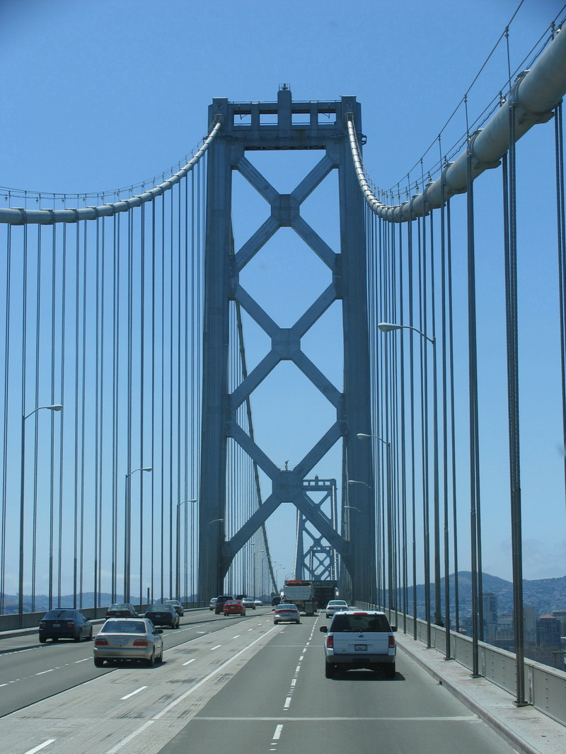  早餐后乘机飞赴旧金山，抵达后游览金门大桥、渔人码头、旧金山海滩等景点，之后送住酒店休息 | 酒 店
D13 | 星期四 | 旧金山 | 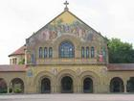  上午参观硅谷名校-伯克利大学风光，以及美国高科技的摇篮-硅谷、下午参观素有“西部哈佛”之美誉——斯坦福大学，并与学生进行交流活动，游览Intel 博物馆、之后送住酒店休息 | 酒 店
D14 | 星期五 | 旧金山  北 京 | 乘机返回北京，由于时差关系夜宿飞机上 | 飞机上
D15 | 星期六 | 北 京 | 抵达北京，赴美交流活动结束

费 用：29800元/人
 | 费用包含 |  | 费用不含
1. | 全程国际机票及美国境内机票  （经济舱）+机场税 | 1． | 签证费：904元/人
2. | 美国邀请函、  英文课程费用、  学校交流活动费用 | 2. | 个人消费费用（如酒店洗衣费、电话传真费、房间酒吧饮料费、收费电视等杂费）
3. | 全程专职司机  优秀中文导游 | 3. | 疾病医疗费
4. | 日程中所安排景点的门票：  迪斯尼乐园、自由女神、好莱坞 | 4. | 用于个人疏忽、违法和违章引起的损失赔偿费用。
5. | 全程司机和导游小费 | 5. | 单间差费用
6. | 全程酒店标准间住宿 | 6. | 出入境的行李海关课税、超重行李的托运费，管理费等
7. | 酒店西式早餐，中、晚餐为中式团餐或自助餐 | 7. | 行程中未提到的其它费用：如特殊门票、游船（轮），缆车、地铁等费用。
8. | 旅游巴士(按人数配车) | 8.
9. | 旅游安全人身意外伤害险和旅行社责任险 | 9.
注: 以上情况为参考行程

中国人民大学2006年暑期赴美交流活动

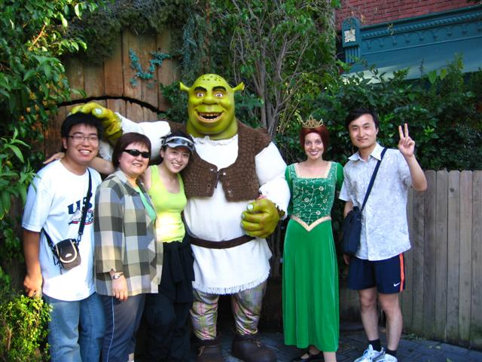
精彩回顾

--全体师生白宫前留念合影

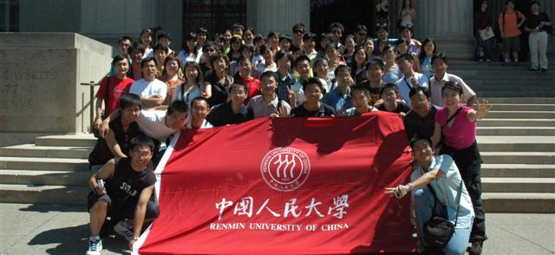

--师生迪斯尼乐园合影
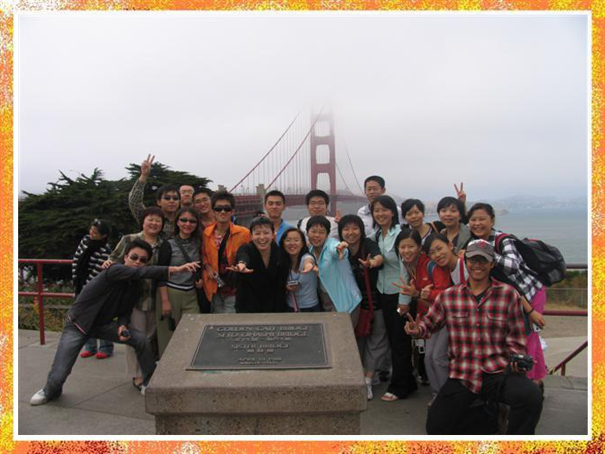

金门大桥留念--


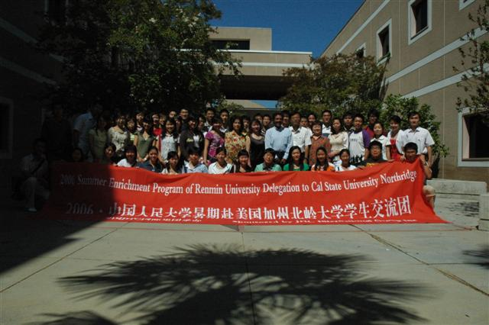
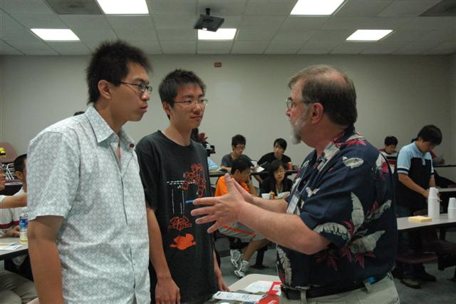

--加州大学
校园合影

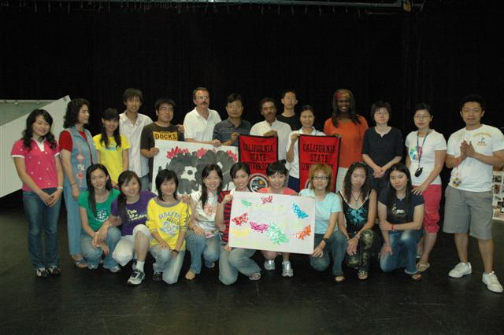
--美式课堂授课

--中美学生才艺展示

加州大学洛杉矶分校
院校介绍：加州大学洛杉矶分校（University of California, Los Angeles，简称UCLA）是全美最大的公立大学加州大学的最大的一所。加州大学创建于1868年，经过近140年的发展，加州大学已成为一所拥有10个校区的一所综合性公立大学联盟，其下的伯克利分校、洛杉矶分校、圣地亚哥分校等已在世界高等教育中占据了极其重要的位置。加州大学现有学生近30万，其中本科学生24万，研究生6万多。加州大学以其世界一流的教育和研究而令世界瞩目，这里诞生了27位诺贝尔奖获得者，且入选美国自然科学院院士的数量上在全美大学中排名第一。
加州大学洛杉矶分校（University of California, Los Angeles，简称UCLA）
UCLA成立于1880年，1919年加入加州大学联盟，现在是加州大学十所分校中规模最大的一所。加州大学杉矶分校位于美国第二大城市洛杉矶的西部，占地1.7平方公里，其校园在建筑和环境方面受到广泛的赞誉。学校现有学生38000多名，其中本科学生25000多名，研究生12000多名，师生比例为1:18。加州大学杉矶分校拥有、文理学院、艺术和建筑学院、教育和信息研究研究生院、工程和应用科学学院、法学院、安德森管理学院、公共事务学院、戏剧、电影和电视学院、医学院、神经心理研究所、护理学院、牙医学院、公共卫生学院等十三大教学和研究机构以及其下属的60多个系。
● 全美综合排名26
- 开设专业最多和招收人数最多的美国大学
● 31个系入选全美前20，13个系进入前十
● 拥有全美最大的研究型图书馆，藏书高达800多万册；
● 同学会人数达到34万，位于全美前三；
● 本科班级平均人数为16人
● 师生来自世界125个国家
● 爱滋病在这里被发现（1981年）
● 互连网在这里诞生
● 体育传统悠久，53名UCLA学生代表12个国家参加了2004年的雅典奥运会；
开设专业：作为一所综合性大学，加州大学杉矶分校提供范围广泛的高等教育课程。其中MBA（专业排名10）、金融（专业排名7）、政治与国际关系（专业排名10）、心理学（专业排名16）、经济学（专业排名11）、公共卫生管理（专业排名11）、公共卫生（专业排名7）、历史（专业排名9）、电子工程（专业排名13）、计算机（专业排名16）、航天工程（专业排名16）、机械工程（专业排名22）、生命科学（专业排名22）等专业课程最受学生欢迎。

美国交流计划实施进度流程
交报名表及签证费904元/人

办理护照（如有护照并且有效期在九个月以上可省去此环节）

按照一览表准备相关资料，并办理资金存款证明5万以上

传真护照首页复印件，
护照中如有其它签证记录也需一并传真

购买签证费并领取签证申请表

团组成员接受签证前培训，并携带相关资料
（此环节具体时间另行通知）

使馆面试（待预约时间确定后另行通知）

获得签证并付清全部团款

出发

美国交流计划实施阶段工作安排明细
第一阶段
- 与学生面试审查面试资料（对不符合签证资格的学生进行劝退，所有人员护照带回）；
- 介绍赴美内容（对美国人文地理、风土人情的概况介绍，访问学校的内容）；
- 签订赴美协议；
- 通知面试时间，安排签证照片的拍照；
- 签证前辅导（对学生分批分组进行签证面试，就签证官可能会提到的问题进行详细的辅导解答）；
- 交纳赴美活动费用余款；
- 对未获得签证的人员和签订合同前提出退出参团的人员进行统一退款（请退款人员提供准确个人的交通银行卡号和名字）；
- 提供美方交流学校活动内容（获得签证后方可提供）；
- 进行赴美前的准备事宜介绍（购买赴美机票；旅游人身意外保险不包含医疗保险，统一安排兑换）；
- 对于获得签证之后提出不参加交流团的，将不予退款。护照收回保管直至签证有效期结束或注销后退还本人。
第二阶段
- 行前说明会议、出国教育（强调安全防范意识，出国组织纪律，对赴美人员进行分组、平均每位带队老师负责十名学生）；
交流活动期间注意事项：
- 抵达美国后所有学生护照上交给该组负责老师保管；
- 所有酒店住房安排好后，学生不得以各种理由进行房间的调换；
- 学生不得擅自离团，如有特殊要求，需要经老师允许统一安排；
注：全程安排的司机和导游都是具有十年以上工作经验的优秀人员
所乘观光豪华巴士为两年内新车，司机十年驾驶经验并对巴士及全车人员购买车险
回国后所有赴美人员护照收齐，送使馆进行查阅后可归还学生本人

学生准备签证资料内容解答
美国驻华大使馆面试签证所需要准备的资料内容如下：
- 身份证原件；
- 因私护照（到户口所在地的出入境管理处办理）；如已有护照，请检查自己的护照距离有效期时间是否是九个月以上；所有护照的最后一页必须有本人的签名；
- 签证照片2张，为50mm x 50mm白底光面大头张（美国签证专用照片）；
- 户口证明：①原籍户口本（有父母页和本人迁出页）；
②个人户籍卡（在游泳馆三层的学校户籍科借出。户口未迁入学校的同学不用提供）；
- 家庭财产资金证明：银行定期或活期存款（折）（金额5万元以上，存入期至少三个月）；如如有房产证、私车证明等一些能够证明家庭经济实力的资料也请一并提供；
- 父母出具的资料：①由父母双方提供的单位抬头信纸开具的在职证明（包括职务、月薪），有领导签字盖章和电话号码、地址，联系方式确保真实有效；②父母双方所在单位的营业执照复印件，加盖红章；或父母双方所在单位的组织机构代码证复印件，加盖红章；
- 在读证明（学校信纸并有领导签字盖章），由学校统一开具；
- 相关照片：①全家福照片（包括全体的家庭成员），能够证明有一个幸福的家庭；②如果之前有出国的经历，请出示在国外拍的照片（有该城市的标准性建筑）。以上两种照片都要提供至少1-2张。此外，若有业余爱好和特长，请填入报名表，有助于获得签证。
- 目前拟于4月24日进行资料的审查，请报名学生确保在校。

对行程及签证相关内容如仍有疑问的，可通过archiie@sohu.com; wind_geng@hotmail.com 或致电010-85999691联系耿老师。

对报名流程有疑问的，可通过xjk@ruc.edu.cn或致电010-62511693联系苗老师。

